TECHNINĖ SPECIFIKACIJA

1. PIRKIMO OBJEKTO APRAŠYMAS

SĄVOKOS
    - Užsakovas – AB Lietuvos oro uostai.
    - Paslaugų teikėjas – ūkio subjektas – fizinis asmuo, privatusis juridinis asmuo, viešasis juridinis asmuo, kitos organizacijos ir jų padaliniai ar tokių asmenų grupė, su kuriuo Užsakovas sudaro Sutartį.
    - Sutartis – Sutartis, sudaroma tarp Paslaugų teikėjo ir Užsakovo dėl Pirkimo objekto.
    - PLQ – Palangos oro uostas.
    - Nuotekų valymo įrenginiai – Užsakovo turimi įrenginiai, išvardyti Techninės specifikacijos priedo 1 lentelėje „Lietaus ir buitinių nuotekų infrastruktūra“.
    - Komponentas – nuotekų valymo įrenginio filtrai, filtrų dėžės ar kitos sudedamosios dalys.
    - GPAIS – vieninga gaminių, pakuočių ir atliekų apskaitos informacinė sistema.
    - i.VAZ – Valstybinės mokesčių inspekcijos elektroninių važtaraščių posistemis.
    - Galutinis atliekų tvarkytojas – teisės aktų nustatyta tvarka registruotas atliekų tvarkytojas, turintis teisę atlikti galutines atliekų naudojimo (R) arba šalinimo (D) operacijas, kurios pagal galiojančius teisės aktus bei technologinius procesus yra tinkamos ir pakankamos pirkimo metu susidariusių konkrečių atliekų galutiniam sutvarkymui.
    - SABIS – Europos elektroninių sąskaitų faktūrų standartą atitinkanti Sąskaitų administravimo bendroji informacinė sistema.
    - Avarinis gedimas – bet koks nenumatytas nuotekų infrastruktūros ar jos komponentų sutrikimas, keliantis momentinį pavojų aplinkai, žmonių sveikatai ar sutrikdantis normalią oro uosto veiklą. Ši sąvoka apima, bet neapsiriboja: visiško ar dalinio vamzdynų pralaidumo praradimą, atskirtuvų persipildymą, atsitiktinį naftos produktų ar kitų pavojingų medžiagų išsiliejimą teritorijoje, siurblinių gedimą ir bet kokį kitą sutrikimą, kurio pasekmėms lokalizuoti reikalingas nedelsiamas atliekų išsiurbimas, valymas ar remontas.
    - Paslaugos – lietaus ir buitinių nuotekų infrastruktūros techninės priežiūros ir nuotekų tvarkymo paslaugos PLQ.
    - Planinės paslaugos – tai iš anksto numatytos, periodiškai atliekamos infrastruktūros priežiūros paslaugos, vykdomos pagal patvirtintą grafiką, apimančios periodinę techninę apžiūrą ir kontrolę, profilaktinį valymą, techninę diagnostiką, bei dokumentacijos tvarkymą.
    - Prekės – įvairios infrastruktūros dalys ir medžiagos, reikalingos tinkamam Paslaugų suteikimui ir sugedusioms dalims keisti.
    - IVANTI – Užsakovo naudojama pagalbos ir užklausų registravimo sistema „Ivanti“.

PIRKIMO OBJEKTAS IR KIEKIAI
    - Pirkimo objektas – lietaus ir buitinių nuotekų infrastruktūros techninės priežiūros ir nuotekų tvarkymo paslaugos PLQ (toliau – Pirkimo objektas).
    - Užsakovas siekia įsigyti Paslaugas, kurių reikalavimai detalizuoti šioje Techninėje specifikacijoje.
    - Užsakovas numato, bet neįsipareigoja per Sutarties galiojimo laikotarpį nupirkti Prekių ir Paslaugų neviršijant pradinės Sutarties vertės 200 000,00 Eur be PVM;
    - Paslaugos teikiamos pagal faktinį Užsakovo poreikį arba pagal nustatytus intervalus, vadovaujantis EN 858 standarto reikalavimais ir įrenginių gamintojų instrukcijomis. Paslaugų pagal poreikį kiekis yra orientacinis ir gali kisti priklausomai nuo Užsakovo poreikio, t. y. gali būti mažesnis arba didesnis nei nurodytas preliminarus kiekis.
    - Perkamų Paslaugų apimtys nurodytos 1 lentelėje:

1 lentelė. Preliminarios Paslaugų apimtys ir dažniai 36 mėnesių Sutarties galiojimo laikotarpiui
Eil. Nr. | Pavadinimas | Paslaugų turinys | Preliminarus kiekis / apimtys / dažniai
1. | Nuotekų valymo įrenginiuose susidariusių atliekų (13 05 07*, 13 05 08*, 13 05 02*) tvarkymas | Utilizuoti atliekas | 150 m³
2. | 15 02 02* Absorbentų, filtrų medžiagų, pašluosčių, apsauginių drabužių, užterštų pavojingomis medžiagomis atliekų tvarkymas | Utilizuoti atliekas | 1,5 t.
3. | Atskirtuvų kontrolė | Lengvųjų skysčių sluoksnio storio matavimas;  Nuosėdų sluoksnio matavimas;  Plūduro ir signalizatoriaus veikimo tikrinimas (Oleopator-K NS40 SF4000);  Stambių plūduriuojančių objektų pašalinimas;  Defektų fiksavimas. | Kas 1 mėnesį
4. | Išsami atskirtuvų apžiūra | Koalescencinio filtro būklės patikrinimas ir valymas;  Sandarinimų patikrinimas;  Dokumentacijos pildymas;  Prireikus – atskirtuvo ištuštinimas ir išvalymas. | Kas 6 mėnesius
5. | Atskirtuvų valymas (ištuštinimas) | Naftos produktais užteršto vandens išsiurbimas ir išvežimas;  Dumblo išsiurbimas ir išvežimas;  Talpų praplovimas vakuuminiu automobiliu. | Kai užpildyta ≥80 % lengvųjų skysčių talpos arba ≥50 % nuosėdų talpyklos tūrio;  biodyzelinas – ne rečiau kaip kas 12 mėn.;  atsitiktinio išsiliejimo atveju – nedelsiant, bet ne vėliau kaip per 1 kalendorinę dieną nuo informavimo apie įvykį dienos.
6. | Atskirtuvo koalescencinio filtro valymas / keitimas | Filtro išėmimas, plovimas aukšto slėgio vandeniu, tikrinimas;  Jei reikia – keitimas. | Ne rečiau kaip kas 6 mėnesius (esant padidėjusiam kietųjų dalelių kiekiui – dažniau).
7. | Lietaus nuotekų tinklų grotelių (trapų) apžiūra ir valymas | Vizualinė apžiūra, šiukšlių, lapų, smėlio pašalinimas;  Grotelių rėmo ir konstrukcijos būklės patikra. | Vizualinė apžiūra – kas 1 mėnesį ir po stiprių liūčių; valymas – ne rečiau kaip 2 k./metus (pavasarį ir rudenį).
8. | Lietaus šulinių (su smėlio gaudykle) priežiūra | Vizualinė apžiūra: nuosėdų lygis, įtekėjimo/ištekėjimo būklė;  Nuosėdų išsiurbimas ir valymas;  Konstrukcijų būklės patikra. | Vizualinė apžiūra – kas 1 mėnesį;  valymas – 2 k./metus arba kai nuosėdos >50 % tūrio; konstrukcijų patikra – 1 k./metus.
9. | Smėlio nusodintuvų priežiūra | Vizualinė apžiūra: nuosėdų lygis;  Nuosėdų išsiurbimas ir valymas;  Konstrukcijų ir vamzdžių būklės patikra. | Vizualinė apžiūra – kas 3 mėnesius;  valymas – 1–2 k./metus arba kai nuosėdos >50 % tūrio; konstrukcijų patikra – 1 k./metus.
10. | Lietaus ir buitinių nuotekų vamzdynų priežiūra | Vizualinė apžiūra per šulinius | Vizualinė apžiūra – 1 k./metus;  plovimas – kas 3–5 metus arba pagal poreikį, priklausomai nuo užterštumo.
11. | Lietaus ir buitinių nuotekų vamzdynų priežiūra | Hidrodinaminis plovimas | pagal poreikį.
12. | Lietaus ir buitinių nuotekų vamzdynų priežiūra | CCTV diagnostika. | pagal poreikį.
13. | Tikrinimo šulinių ir išleistuvų apžiūra | Žiedų, liukų, laiptelių, sandarumo patikra;  Išleistuvų ištekėjimo atvirumo tikrinimas;  Defektų fiksavimas ir šalinimas. | Tikrinimo šulinių apžiūra – 1 k./metus;  išleistuvų apžiūra – 2 k./metus (pavasarį ir rudenį);  defektų šalinimas – pagal poreikį
14. | Bendroji atskirtuvų patikra | Atskirtuvų ištuštinimas ir valymas;  Sandarumo tikrinimas;  Plūduro, vidinių dangų, sumontuotų įtaisų būklės patikra;  Koalescencinio įdėklo patikrinimas. | Prieš pradedant eksploatuoti ir vėliau kas 5 metus.
15. | Inžinerinės-techninės konsultacijos | Techninių išvadų teikimas, naujų Užsakovo projektų dokumentacijos vertinimas, dalyvavimas pasitarimuose, susijusiuose su PLQ tinklų plėtra. | Pagal poreikį
16. | Avarinių gedimų lokalizavimas | - | Pagal poreikį

    - Paslaugos bus perkamos pagal Užsakovo poreikį. Už 1 lentelėje nurodytas Paslaugas apmokama taikant Paslaugų teikėjo pasiūlyme nurodytus fiksuotus įkainius. Užsakovas taip pat atlygina Paslaugų teikėjui faktiškai patirtas, tiesiogiai su Paslaugų vykdymu susijusias išlaidas Prekėms, reikalingoms tinkamam Paslaugų suteikimui. Siekiant, kad faktiškai patirtų išlaidų kaina neviršytų rinkos kainos, Paslaugų teikėjas turės suderinti jas su Užsakovu iš anksto ir gauti raštišką užsakymo patvirtinimą. Į faktiškai patirtas išlaidas Prekėms negali būti įtrauktas Paslaugų teikėjo pelnas.
    - Paslaugų teikėjas privalo pagrįsti faktiškai patirtas išlaidas ir prieš pateikiant PVM sąskaitą faktūrą Užsakovui privalo pateikti Prekių įsigijimo iš trečiųjų šalių dokumentus – sąskaitas faktūras arba Prekių tiekėjo ir (ar) gamintojo kainoraščio ar jo dalies kopiją (gali būti pateikiama bet kokia kainoraščio kopija, įskaitant tiekėjo / gamintojo įskaitant internetinio puslapio kopiją). Užsakovas atlygins tik tas išlaidas Prekėms, kurios neabejotinai bus patiriamos teikiant Paslaugas, bus suderintos bei raštiškai patvirtintos vykdant Paslaugų užsakymą, ir kurių kaina bus pagrįsta patvirtinančiais dokumentais.
    - Esant poreikiui, Užsakovas per Sutarties galiojimo laikotarpį gali pirkti papildomų, Techninėje specifikacijoje nenumatytų, tačiau su Pirkimo objektu susijusių ir pagal funkcinę paskirtį panašių Paslaugų (toliau – Nenumatytos paslaugos) ne daugiau kaip už 10% pradinės Sutarties vertės, t. y. 20 000,00 EUR be PVM (jos neviršijant). Už Nenumatytas paslaugas apmokama ne didesnėmis nei užsakymo dieną Paslaugų teikėjo prekybos vietoje, kataloge ar interneto svetainėje nurodytomis galiojančiomis šių Nenumatytų paslaugų kainomis arba, jei tokios kainos neskelbiamos, Paslaugų teikėjo pasiūlytomis, konkurencingomis ir rinką atitinkančiomis kainomis. Siekiant, kad Nenumatytų paslaugų įkainiai neviršytų rinkos kainų, Nenumatytų paslaugų įkainius Paslaugų teikėjas turės suderinti su Užsakovu iš anksto.

REIKALAVIMAI PIRKIMO OBJEKTUI
    - Pirkimo objektas apima šias nuotekų valymo įrenginių priežiūros paslaugas: naftos produktais užteršto vandens išsiurbimą ir išvežimą, susidariusio dumblo išsiurbimą ir išvežimą, filtrų valymą, taisymą, keitimą, utilizavimą, talpų praplovimą vakuuminiu automobiliu ir kitas su naftos gaudyklių priežiūros veikla tiesiogiai susijusias paslaugas. Atvykimas, darbas Užsakovo nurodytoje vietoje ir atliekų išvežimas į tvarkymo vietą turi būti įskaičiuoti į nuotekų valymo įrenginiuose susidariusių atliekų tvarkymo įkainį.
    - Nuotekų valymo įrenginio aptarnavimo metu Paslaugų teikėjas pastebėjęs, kad yra būtina atlikti filtrų remonto ir / ar keitimo paslaugas, vadovaujasi 1.3.3 p. nustatyta tvarka.
    - Paslaugų kokybiškam atlikimui reikalingų Prekių kaina yra nustatoma tokia tvarka:

2 lentelė. Prekių kainos nustatymo tvarka
Eil. Nr. | Veiksmo etapas | Užsakovo funkcijos ir atsakomybė | Paslaugų teikėjo funkcijos ir atsakomybė
1 | Gedimo nustatymas | – | Valymo / apžiūros metu nustato gedimą ir tą pačią dieną informuoja Užsakovą apie defektus bei reikalingas medžiagas.
2 | Sąmatos pateikimas | – | Nedelsiant, bet ne vėliau kaip per 2 darbo dienas pateikia reikalingų specialistų darbo valandų skaičių ir preliminarų medžiagų (detalių) sąrašą.
3 | Sprendimo priėmimas | Įvertina informaciją, patvirtina sąmatą arba informuoja, kad medžiagas (detales) pateiks pats Užsakovas. | –
4 | Darbų vykdymas | Jei pasirinkta detales teikti pačiam – perduoda jas Paslaugų teikėjui. | Gavęs sąmatos patvirtinimą (arba detales iš Užsakovo), pradeda gedimo / defektų šalinimo paslaugas, kurios turi būti suteiktos sąmatoje nurodytais ir su Užsakovu suderintais terminais.

    - Paslaugų teikėjas įsipareigoja bandyti suremontuoti sugedusį komponentą, ir tik nepavykus jo suremontuoti, inicijuoti atsarginių detalių įsigijimą (bandyti suremontuoti komponentai, Užsakovui pareikalavus, turi būti parodomi, kad Užsakovas galėtų įsitikinti, jog komponentai buvo neremontuojami).
    - Pirminis nuotekų valymo įrenginių ir lietaus nuotekų lokacijų sąrašas pateikiamas priede Nr. 1. Sutarties vykdymo metu sąrašas gali būti koreguojamas pagal realų Užsakovo poreikį.
    - Atsižvelgiant į aviacijos saugumo reikalavimus ir/ar skrydžių ir/ar keleivių srauto intensyvumą ir/ar Užsakovui pareikalavus, tam tikrose zonose ir/ar riboto patekimo zonoje dirbti bus galima tik ribotą laiką arba tik tam tikru paros metu. Paslaugų teikėjas teikdamas pasiūlymą turi įsivertinti galimas prastovas dirbant veikiančiame objekte, už jas papildomai nebus apmokama.
    - Jei PLQ riboto patekimo zonoje Paslaugas reikės vykdyti visiškai apribojant keleivių ir/ar transporto priemonių judėjimą, Paslaugų teikėjas turės parengti detalų Paslaugų teikimo planą ir suderinti su atitinkamomis, už operacijų valdymą atsakingomis Užsakovo tarnybomis.
    - Paslaugų teikėjas privalo prižiūrėti, kad už Paslaugų teikimo zonos ribų neatsirastų pavojingų atliekų ar šiukšlių.
    - Patekimas į PLQ riboto patekimo teritoriją galimas tik per tam tikrus Aviacijos saugumo kontroliuojamus postus.
    - Paslaugų teikėjas turi nusimatyti ir įsivertinti išlaidas personalo mokymams ir asmens nuolatiniams leidimams gauti.
    - Sutarčiai vykdyti paskirti Paslaugų teikėjo darbuotojai, kurie teiks Paslaugas oro uosto riboto patekimo zonose, privalės būti nepriekaištingos reputacijos, išklausyti mokymus ir gauti nuolatinius leidimus patekti į Užsakovo riboto patekimo vietas bei kontroliuojamas teritorijas. Informacija apie leidimų dirbti oro uosto teritorijoje išdavimo tvarką ir kainas, taip pat leidimų gavimui reikalingų mokymų kainas pateikiama Užsakovo interneto tinklapyje adresu https://ltou.lt/teisine-ir-administracine-informacija/tvarkos-ir-dokumentai/leidimu-isdavimas/. Mokesčius už leidimų išdavimą ir mokymus apmoka Paslaugų teikėjas. Nuolatinio asmens leidimo išdavimas gali trukti apie 3-5 (tris – penkias) savaites, jeigu tinkamai pateikiami reikalaujami dokumentai. Paslaugų teikėjas privalo PLQ aviacijos saugumo leidimų biurui pateikti tinkamai užpildytus reikalaujamus dokumentus leidimams gauti ne vėliau kaip per 10 darbo dienų nuo Sutarties įsigaliojimo dienos, prieš tai suderinus su Užsakovo atsakingu asmeniu, o Sutarties vykdymo metu pasikeitus darbuotojams – nedelsiant, bet ne vėliau kaip per 2 (dvi) savaites nuo naujų darbuotojų paskyrimo dienos. Siekiant užtikrinti tinkamą Sutarties vykdymą, Tiekėjas privalo užtikrinti, kad visu Sutarties galiojimo laikotarpiu bus pakankamas darbuotojų, turinčių nuolatinius leidimus, kiekis, kad Sutartis būtų įvykdyta tinkamai.
    - Po Sutarties įsigaliojimo Paslaugų teikėjui bus suteiktas 6 (šešių) savaičių pereinamasis laikotarpis reikalingiems oro uosto leidimams gauti, kurio metu esant būtinybei Paslaugų teikėjui patekti į riboto patekimo zonas, palydą užtikrins Užsakovas (tik išskirtiniais atvejais).
    - Paslaugų teikimo metu naudojamos Prekės turi būti kokybiškos, atitikti Lietuvos Respublikoje galiojančius standartus, atitinkamų Prekių kokybei keliamus teisės aktų reikalavimus ir būti tinkamos naudoti pagal jų tikslinę paskirtį, neturi būti paslėptų Prekių trūkumų, dėl kurių Prekių nebūtų galima naudoti pagal jų tikslinę paskirtį arba dėl kurių sumažėtų Prekių naudingumas.
    - Paslaugų teikėjas turės teikti konsultacijas techniniais klausimais, susijusiais su vykdomais naujais Užsakovo projektais bei inžinerinių tinklų plėtra, įskaitant naujai parengtos projektinės dokumentacijos vertinimą bei išvadų ir reikiamos techninės informacijos pateikimą Užsakovui per 5 darbo dienas nuo užklausos pateikimo.
    - Paslaugų teikėjas pilnai atsako už Sutarties priede nurodytų Užsakovo inžinerinių tinklų, įrenginių bei sistemų administravimą, eksploataciją, techninę priežiūrą bei dokumentacijos rengimą Sutartyje nurodyta apimtimi, dažnumu ir tvarka, vadovaujantis galiojančiais teisės aktais.
    - Paslaugų teikėjas įsipareigoja atstovauti Užsakovui techniniais klausimais santykiuose su kontroliuojančiomis institucijomis, teikti joms reikiamą medžiagą, pažymas ir informaciją, o esant poreikiui – organizuoti pažeidimų priežasčių nustatymą bei šalinti nustatytus trūkumus.
    - Paslaugų teikėjas atsako už kokybišką Paslaugų suteikimą Sutartyje nustatyta tvarka. Paslaugų teikėjas iki Paslaugų teikimo pagal Sutartį pradžios privalo būti pilnai susipažinęs su Sutarties vykdymui reikalinga infrastruktūra, turi būti įsivertinęs visas rizikas, pilnai įvertinęs realią situaciją ir visas Paslaugų, įrangos apimtis bei sąlygas, reikalingas tinkamam šios Sutarties vykdymui.
    - Bendravimui su Užsakovu Paslaugų teikėjas turi paskirti atsakingą (-us) asmenį (-is), su kuriuo (-iais) derinama Paslaugų eiga, sprendžiami kokybės klausimai bei vykdomos konsultacijos telefonu, el. paštu ar atvykstant į Užsakovo administraciją PLQ.

APLINKOSAUGINIAI REIKALAVIMAI
    - Paslaugų teikėjas, teikdamas Paslaugas, turi vykdyti atitinkamas aplinkosaugos priemones, kurios leistų sumažinti susidarančių atliekų kiekį ir šias atliekas atiduoti perdirbimui. Visos panaudotos detalės turi būti renkamos, rūšiuojamos ir perduodamos tokias atliekas tvarkančiai įmonei.
    - Paslaugų teikėjas Paslaugas įsipareigoja teikti ne žemesnio nei EURO VI standarto transporto priemonėmis. Sutarties vykdymo metu Paslaugų teikėjas įsipareigoja pateikti informaciją ir dokumentus, patvirtinančius šio reikalavimo laikymąsi, ne vėliau kaip per 5 d. d. nuo Užsakovo pareikalavimo.

  - UŽSAKYMŲ VYKDYMAS:

Užsakymų vykdymo vieta
☒ Palangos oro uostas, Liepojos pl. 1, Palanga

Užsakymų vykdymo tvarka ir terminai
    - Paslaugų teikimo terminai:
      - Planinės (periodinės) paslaugos vykdomos pagal Paslaugų teikėjo parengtą ir su Užsakovu suderintą grafiką. Paslaugų teikėjas turės įsivertinti aptarnaujamą PLQ infrastruktūrą ir sudaryti Planinių paslaugų grafiką bei jį suderinti su Užsakovu per 10 darbo dienų nuo Sutarties įsigaliojimo. Užsakovas pasilieka teisę priimti galutinį sprendimą dėl grafike nustatomų terminų, kuriais turės būti teikiamos Planinės paslaugos.
      - Paslaugų teikėjas apie planuojamą atvykimą privalo informuoti Užsakovą ne vėliau kaip prieš 2 darbo dienas.
      - Paslaugos pagal faktinį poreikį: Užsakovui pateikus užsakymą el. paštu ar telefonu dėl papildomų, grafike nenumatytų paslaugų (pvz., CCTV diagnostika, papildomas plovimas), jos turi būti suteiktos ne vėliau kaip per 10 darbo dienų nuo užsakymo pateikimo.
      - Avariniai gedimai: nutikus avarijai Paslaugų teikėjas privalo reaguoti ir atvykti į objektą per 4 val. nuo pranešimo gavimo bet kuriuo paros metu (24/7). Paslaugų teikėjas privalo lokalizuoti avariją nedelsiant atvykus, o avarijos priežastis pašalinti (atstatyti normalų įrenginių veikimą) ne vėliau kaip per 24 valandas nuo atvykimo, nebent dėl gedimo sudėtingumo su Užsakovu suderinamas kitas terminas.
    - Paslaugų teikėjas ne vėliau kaip per 5 (penkias) darbo dienas nuo Sutarties įsigaliojimo dienos privalo nurodyti bent 1 (vieną) mobiliojo telefono numerį, kuris bus įtrauktas į Užsakovo įrenginius (Oleopator-K NS40 SF4000) automatiniams SMS pranešimams apie sistemos būklę iš ID-OIL stebėjimo sistemos gauti. SMS pranešimo išsiuntimo iš Užsakovo įrenginio faktas laikomas oficialiu pranešimu apie avarinį gedimą, nuo kurio momento pradedamas skaičiuoti Techninės specifikacijos 2.2.1.4 punkte nustatytas reagavimo laikas. Gavęs tokį pranešimą, Paslaugų teikėjas privalo susisiekti su Užsakovo atsakingu asmeniu dėl situacijos patikslinimo ir, patvirtinus avarijos tikimybę, nedelsiant atvykti į PLQ gedimo lokalizavimo ir šalinimo darbų atlikimui.
    - Paslaugų teikėjas taip pat privalo užtikrinti, kad nurodytas kontaktinis telefono numeris visą Sutarties galiojimo laikotarpį būtų aktyvus ir pasiekiamas. Apie bet kokius šio numerio pasikeitimus Paslaugų teikėjas privalo informuoti Užsakovą raštu ne vėliau kaip prieš 1 (vieną) darbo dieną.
    - Paslaugų teikėjas per 10 darbo dienų nuo Sutarties įsigaliojimo privalo parengti ir pateikti Užsakovui tvirtinti eksploatacijos instrukcijas, į kurias turi būti įtraukta įrenginių priežiūra pagal taikomus standartus ir gamintojo rekomendacijas, priežiūros planus bei grafikus.
    - Atlikus planinę apžiūrą ir nustačius gedimą, Paslaugų teikėjas privalo tą pačią dieną informuoti Užsakovą apie aptiktą gedimą (us) ir ne vėliau kaip per 2 darbo dienas pateikti remonto sąmatą, kaip nustatyta 1.3.3 punkte.
    - Paslaugos teikiamos tik su Užsakovu suderintu laiku, atsižvelgiant į skrydžių intensyvumą ir saugumo reikalavimus.
    - Atlikęs bet kokias Paslaugas, Paslaugų teikėjas privalo užpildyti Paslaugų perdavimo-priėmimo aktą, įkelti jį į IVANTI ir taip pat atsiųsti už Sutarties vykdymą atsakingam asmeniui el. paštu. Aktas privalo būti užpildytas ir pateiktas nedelsiant, bet ne vėliau kaip per 2 darbo dienas po Paslaugų suteikimo. Akte turi būti nurodyti šie duomenys:
      - Inžinerinio statinio identifikavimas: tikslus įrenginio pavadinimas ir vieta pagal Techninės specifikacijos priedą (pvz., „Oleopator-K NS40 SF4000“, įrenginio Nr. 5);
      - Paslaugų pobūdis: išsamus atliktų veiksmų aprašymas (pvz., filtras buvo plautas, remontuotas, keistas; atlikta vizualinė apžiūra, nuosėdų matavimas ir pan.);
      - Atliekų apskaita: tikslus išsiurbtų, išvežtų ir perduotų tvarkyti atliekų kiekis (tonomis arba kubiniais metrais), kai teikiamos atliekų tvarkymo paslaugos;
      - Sąnaudos: tiksli Paslaugų teikimo trukmė ir panaudotų medžiagų ar detalių sąrašas (jei buvo atliekamas remontas);
      - Būklės fiksavimas: pridedama vaizdinė medžiaga (skaitmeninės nuotraukos), aiškiai įrodanti įrenginio ar Komponento būklę prieš Paslaugų suteikimą ir po jo.
    - Jeigu Paslaugų teikėjas negali prisijungti prie IVANTI sistemos dėl objektyvių priežasčių, Paslaugų teikėjas privalo aktus teikti el. paštu už Sutarties vykdymą atsakingam asmeniui.
    - Paslaugų teikėjas privalo užtikrinti, kad avarinio reagavimo brigados nariai turėtų nuolatinius oro uosto asmens leidimus, leidžiančius dirbti riboto patekimo zonose be palydos.
    - Paslaugų teikėjas turi būti Galutinis atliekų tvarkytojas arba turi būti sudaręs sutartį su Galutiniu atliekų tvarkytoju. Esant poreikiui, Užsakovas gali priimti sprendimą sudaryti trišales atliekų tvarkymo sutartis su Galutiniu atliekų tvarkytoju, kuris nurodomas Paslaugų teikėjo pasiūlyme.
    - Paslaugos turi būti teikiamos vadovaujantis aktualios redakcijos LR Atliekų tvarkymo įstatymu, LR Atliekų tvarkymo taisyklėmis bei kitais teisės aktais, reglamentuojančiais atliekų tvarkymą bei Paslaugų teikimą. Paslaugų teikėjas privalo atsižvelgti į teisės aktų galimus pasikeitimus Sutarties galiojimo laikotarpiu.
    - Paslaugų teikėjas įsipareigoja užtikrinti, kad Paslaugos būtų teikiamos naudojant atitinkamų Paslaugų teikimui būtiną kokybišką darbo įrangą ir priemones, kurios turi būti saugios, tinkamai sertifikuotos, atitikti joms taikomus reikalavimus. Paslaugų teikėjas užtikrina pakankamą darbo įrangos ir priemonių kiekį Paslaugai atlikti kokybiškai ir laiku.
    - Paslaugų teikėjas arba Galutinis atliekų tvarkytojas turi per 3 darbo dienas nuo Sutarties įsigaliojimo užregistruoti Sutartį GPAIS, nurodant Užsakovo Sutarties registracijos numerį.
    - Užsakovui pateikus atliekų tvarkymo paslaugų užsakymą, užsakymo vykdymo dieną Paslaugų teikėjas privalo i. VAZ sistemoje išrašyti krovinio vežimo važtaraštį bei pateikti Paslaugas užsakiusiam Užsakovo darbuotojui GPAIS lydraščiui reikalingus duomenis.
    - Atliekų lydraštį GPAIS pildo Užsakovas, nebent Užsakymo metu sutariama kitaip.
    - Į Paslaugų kainą turi būti įskaičiuotos visos galimos ir su Paslaugų teikimu susijusios Paslaugų teikėjo išlaidos, išskyrus Prekes. Už Paslaugas, kurios suprantamos kaip natūrali šios specifikacijos dalis ir nėra išskaidytos smulkiau, įskaitant ir Paslaugų vykdymo aplinkos paruošimą, papildomai apmokama nebus.
    - Paslaugų teikėjas arba Galutinis atliekų tvarkytojas sveria Paslaugų teikimo metu susidariusias atliekas metrologiškai patikrintomis svarstyklėmis ir Užsakovui paprašius privalo pateikti svėrimo aktus bei svarstyklių patikros sertifikatą.
    - Užsakovui nepriėmus Paslaugų ar vėliau paaiškėjus Paslaugų trūkumams ar neatitikimui Sutartyje, Sutarties prieduose ar teisės aktuose nurodytiems kriterijams, Paslaugų teikėjas įsipareigoja ištaisyti Paslaugų trūkumus ne vėliau kaip per 5 (penkias) darbo dienas nuo pranešimo apie Paslaugų trūkumus išsiuntimo dienos arba per kitą abiejų šalių suderintą terminą.
    - PVM sąskaita faktūra kartu su Paslaugų priėmimo perdavimo aktu ir/arba GPAIS lydraščiu pateikiama per SABIS sistemą.
    - Užsakovui paprašius, Paslaugų teikėjas įsipareigoja pateikti Sutartyje nurodytų atliekų perdavimą Galutiniam atliekų tvarkytojui įrodantį dokumentą, kuriame atsispindėtų sutvarkyta atlieka, kiekiai ir tvarkymo veiklos.
    - Paslaugų teikėjas privalo užtikrinti, kad Sutarties galiojimo metu jis pats ir (ar) Galutinis atliekų tvarkytojas turės licencijas, būtinas Paslaugų suteikimui. Paslaugų teikėjui ar Galutiniam atliekų tvarkytojui praradus licenciją, Paslaugų teikėjas privalo per 5 darbo dienas informuoti Užsakovą apie tokį licencijos sustabdymo / nepratęsimo atvejį Pirkimo objekte numatytai atliekų tvarkymo veiklai.
  - Užsakymų teikimo būdas
☒ El. paštu
☒ Telefonu
☐ Kita. (Aprašyti)
- PRIEDAI:
  - Lietaus ir buitinių nuotekų infrastruktūra.

1 priedas. Lietaus ir buitinių nuotekų infrastruktūra

1 lentelė. Lietaus ir buitinių nuotekų infrastruktūra
Nr. | Įrenginys | Tipas | Pastabos
1 | LD 700 | Naftos atskirtuvas
2 | Oleopass P NS 8-50 SF 820 | Naftos atskirtuvas | Su koalescentine filtracijos pakopa
3 | EuroPEK Omega NS 6/S | Naftos atskirtuvas
4 | EuroPEK Rookombi NS 3/300 | Naftos atskirtuvas | Smėlio ir naftos
5 | Oleopator-K NS40 SF4000 (2 vnt.) | Naftos atskirtuvas | Smėlio ir naftos . Po 40 l/s kiekvienas
6 | Pagrindinė buitinių nuotekų siurblinė |  | Išleistuvas Nr. 4. 8,5m3 talpa. Q=20m3/h
7 | AGD pastato buitinių nuotekų siurblinė |  | Q=1.5 l/s, h-8.0m
8 | Aerostoties pastato buitinių nuotekų perpumpavimo/pakėlimo įrenginys |  | Q=4.7m3/h, h-2.5m
9 | Lietaus nuotekų tinklai
10 | Buitinių nuotekų tinklai

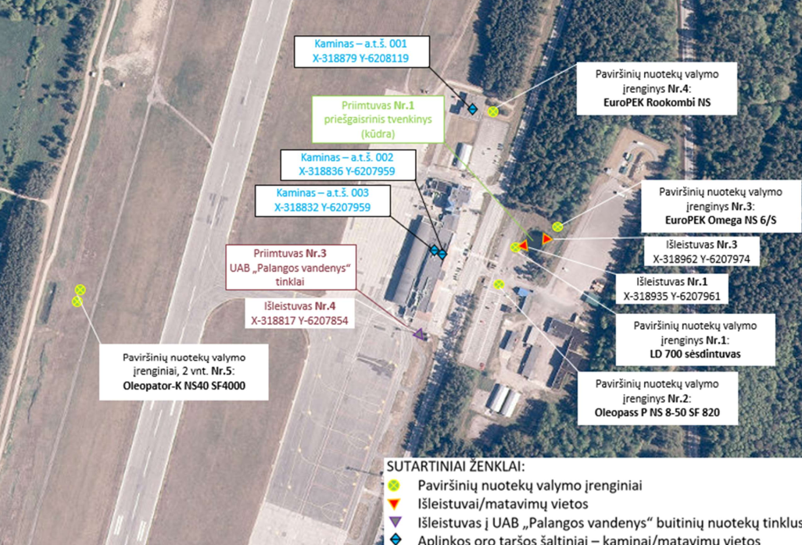
1 paveikslas. Lietaus ir buitinių nuotekų infrastruktūros išsidėstymas terminale

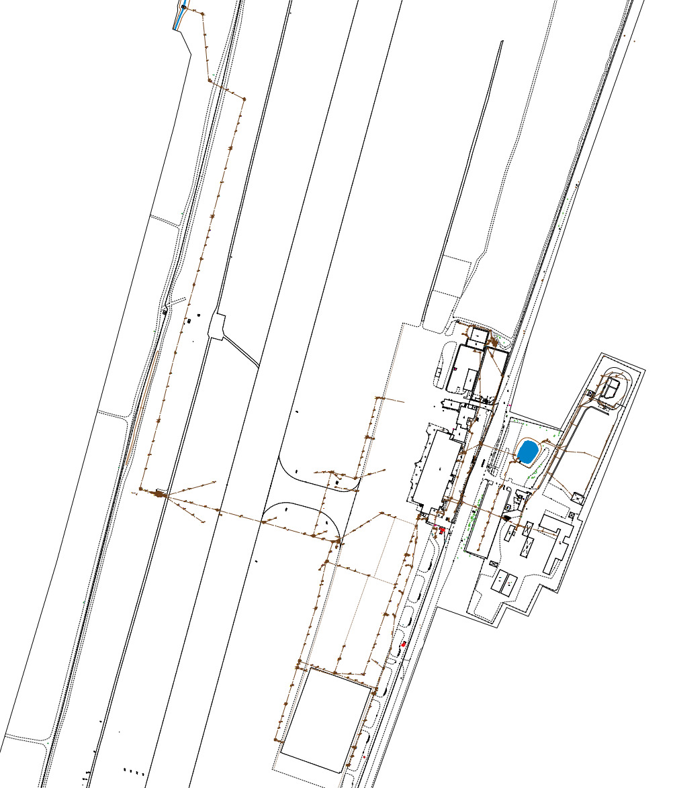
2 paveikslas. Lietaus ir buitinių nuotekų infrastruktūros bendra tinklų schema

